拟征收土地现状调查报告

建设项目名称：牟定县2023年度第五批次城镇建设用地

征地实施单位：牟定县人民政府

报告编制单位：昆明金慧科技有限公司

2023年5月
目 录
1、概况……………………………………………………………1
2、土地现状调查工作要求…………………………………………3
3、工作组织与管理…………………………………………………5
4、土地现状调查时间及成果………………………………………7
5、实地踏勘照片…………………………………………………10
6、附件………………………………………………………………17
- 概况
（一）开展拟征收土地现状调查的目的与意义
根据《中华人民共和国土地管理法》第四十七条规定，县级以上地方人民政府拟申请征收土地的，应该开展拟征收土地现状调查，为保障被征地的农村集体经济组织及其成员、村（居）民委员会和其他利害关系人知情权、参与权，进一步加强和规范征收土地的法定程序，结合我县实际情况，开展拟征收土地现状调查工作。
土地现状调查是土地资源调查中最为基础的工作，土地利用现状调查是征收土地准备工作的重要基础性工作，是开展下一步工作的前提，对拟征收土地现状的全面统计和分析，编写土地利用现状调查报告。
（二）主要任务和内容
土地现状调查的主要任务与内容：
1、根据拟征收土地的相关材料，充分利用最新的土地利用现状调查成果进行分析，协调组织相关部门和人员，制定土地现状调查工作方案和技术路线。
2、组织开展实地调查，组织协调相关部门和被征地的农村集体经济组织及其成员、村（居）民委员会和其他利害关系人对拟征收土地的现状进行实地调查。
实地调查内容包括：拟征收土地的权属、地类、面积、以及农村村民住宅、其他地上附着物及青苗等的权属、种类、数量等信息。调查结果须经拟征收土地及地上附着物权利人签字认可，如对土地现状调查结果有异议的，征收土地实施单位应当及时复核，并根据复核结果进行修改。
根据实地调查，结合勘测定界报告编制土地现状调查报告。
（三）拟征收土地概况
1、拟征收土地调查对象
拟征收土地调查对象为：牟定县2023年度第五批次城镇建设用地建设项目，涉及调查面积1.0001公顷。
2、拟征收土地用途
拟征收的牟定县2023年度第五批次城镇建设用地用途为工业用地。
3、拟征收土地概况
牟定县2023年度第五批次城镇建设用地拟征收牟定县共和镇清波邑社区居民委员会黄莲塘第三、第四居民小组，散花村民委员会庄子第一村民小组。
共和镇是牟定县的中心镇，全镇国土面积244.05平方公里，辖24个村（社区）196个自然村308个村（居）民小组，有耕地66795亩，其中：水田46421亩，旱地10293亩。截至2022年底，全镇总户数26639户，总人口76826人，农业人口49673人，非农业人口27153人。汉族64134人，少数民族人口12692人，其中彝族人口11927人。共和镇党委下设各类党组织208个，共有党员3307名。全镇辖3所卫生院，1所社区卫生服务中心，医务人员129人；村级卫生所24个，村医50名；有学校6所，在校生4340名，有教职工527名。
近年来，在县委、县政府的正确领导下，共和镇坚持以习近平新时代中国特色社会主义思想为指导，认真贯彻落实新发展理念，整合区位和资源优势，主动服务和融入楚雄州“打造滇中崛起增长极、建设现代农业示范区、建设民族团结进步示范区”的发展定位，围绕建设“滇中牟定、产业强县、左脚舞城、工匠名乡”目标，科学谋划、因地制宜、高位推动，全镇农业产业发展呈现出农业增效、农民增收的良好态势，为实现“十四五”规划奠定了坚实的基础。共和镇农民增收以烤烟、玉米、水稻、油菜、蔬菜、葡萄、芦笋种植和生猪、肉牛、黑山羊养殖为主，加外出务工收入。2022年，全年粮食总产量3.26万吨，收购烟叶200万公斤，实现烟叶产值6930万元。2022年全镇实现地区生产总值34.93亿元，同比增长10%，地方公共财政收入1.24亿元，同比增长8.23%；完成地方公共财政预算支出1.01亿元，同比增加5.10%；完成规模以上固定资产投资8.49亿元；争取上级补助资金100万元，完成县下达任务；城镇常住居民人均可支配收入47700元，增长10%；农村常住居民人均可支配收入15873元，增长11%。
共和镇历史悠久，文化灿烂，素有“左脚舞的故乡”、“花灯之乡”、“名腐乳之乡”、“粮烟基地”的美誉。境内有1处风景名胜（化佛山）、4处文物古迹（文庙、三清阁、南塔、北塔），境内民族传统节日有“三月会”“正月十六”。共和镇地处牟定县城中心，交通便利、区位良好，昆明至大理高速公路复线和楚雄至姚安高速公路穿境而过。2022年共和镇承办了全省烟叶高质量发展现场会，荣获全省纪检监察工作先进集体、省级绿美乡镇的殊荣。
4、拟征收土地利用现状概况
牟定县2023年度第五批次城镇建设项目用地拟征收土地面积为1.0001公顷，其中农用地0.9557公顷（耕地0.5363公顷、林地0.2676公顷、草地0.0522公顷、其他农用地0.0996公顷）；建设用地0.0444公顷，地类和面积准确。
- 土地现状调查工作要求
（一）工作依据
（1）《中华人民共和国土地管理法》；
（2）《中华人民共和国物权法》；
（3）《国务院关于深化改革严格土地管理的决定》（国发〔2004〕28号)；
（4）《自然资源部农业农村部关于加强和改进永久基本农田保护工作的通知》（自然资规〔2019〕1号）；
（5）《国土资源听证规定(2020修正)》自然部令第6号2020年；
（6）《建设用地审查报批管理办法》（1999年国土资源部第3号）；
（7）《第三次全国土地调查技术规程》TD/T 1055-2019;
（8）《云南省土地勘测定界实施细则》（2016版）。
（二）工作原则
1.统筹部署原则
县级以上人民政府全面统筹组织开展拟征收土地的现状调查工作。
2.实事求是原则
土地现状调查必须坚持实事求是的原则，不得弄虚作假，调查成果应真实反映土地现状，为政府决策和保障被征地的农村集体经济组织及其成员、村(居)民委员会和其他利害关系人利益提供可靠的数据。
3. 调查成果确认原则
土地现状调查成果经拟征收农村集体经济组织及其成员、村(居)民委员会和其他利害关系人签字确认，保障被征地的农村集体经济组织及其成员、村(居)民委员会和其他利害关系人相关权益。
三、工作组织与管理
（一）项目调查组
为确保牟定县2023年度第五批次城镇建设用地土地现状调查工作顺利开展，工作有序推进并按时保证质量完成，我单位专门成立了土地现状调查小组，并设立不同工作小组。①组织协调组:协调组织相关部门和被征地的农村集体经济组织及其成员、村(居)民委员会和其他利害关系人对征收士地的现状调查进行实地调查：②外业调查组：负责本项目土地权属、地类、面积、以及农村村民住宅、其他地上附着物及青苗补偿的权属、种类、数量等信息调查：③内业资料整理组:负责对本项目外业调查数据的汇总和整理，根据实地调查，结合勘测定界报告编制土地现状调查报告；④质量检验组：对项目实施各阶段的成果按照质量管理体系标准进行监督检查。
（二）人员投入情况
根据项目计划安排及调查任务内容，共投入5人，组织协调组 1人，外业调查组2人，内业资料整理组1人，质量检验组1人。
四、拟征收土地现状调查时间及成果
（一）调查时间
本次现状调查时间2023年4月24日至2023年5月15日牟定县人民政府组织牟定县自然资源局、牟定县共和镇人民政府、共和镇清波邑社区居民委员会、黄莲塘第三、第四居民小组,散花村民委员会、庄子第一村民小组等相关部门进行现状调查和清点确认。
（二）拟征收土地现状调查
牟定县2023年度第五批次城镇建设用地拟征收土地由牟定县人民政府组织牟定县自然资源局、牟定县共和镇人民政府、共和镇清波邑社区居民委员会黄莲塘第三、第四居民小组，散花村民委员会庄子第一村民小组，共计1个乡镇2个村(居)民委员会3个村(居)民小组的土地1.0001公顷，其中建设用地0.0444公顷。
（三）调查表
1.牟定县2023年度第五批次城镇建设用地土地利用现状情况调查表(详见附件1)；
2.牟定县2023年度第五批次城镇建设用地拟征收土地权属情况汇总表(详见附件2)。
3.牟定县2023年度第五批次城镇建设用地拟征收土地地上附着物调查确认表(详见附件3)。
（四）实地踏勘照片
经实地踏勘，牟定县2023年度第五批次城镇建设用地现场调查的照片如下：
照片1
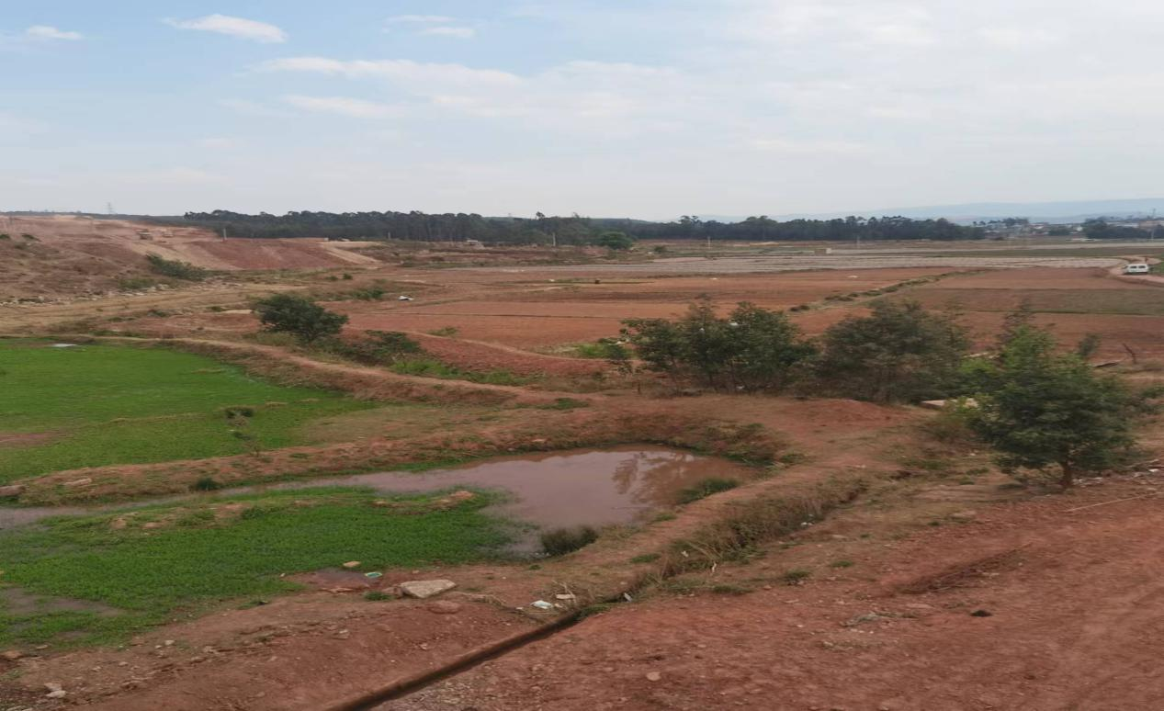
照片2
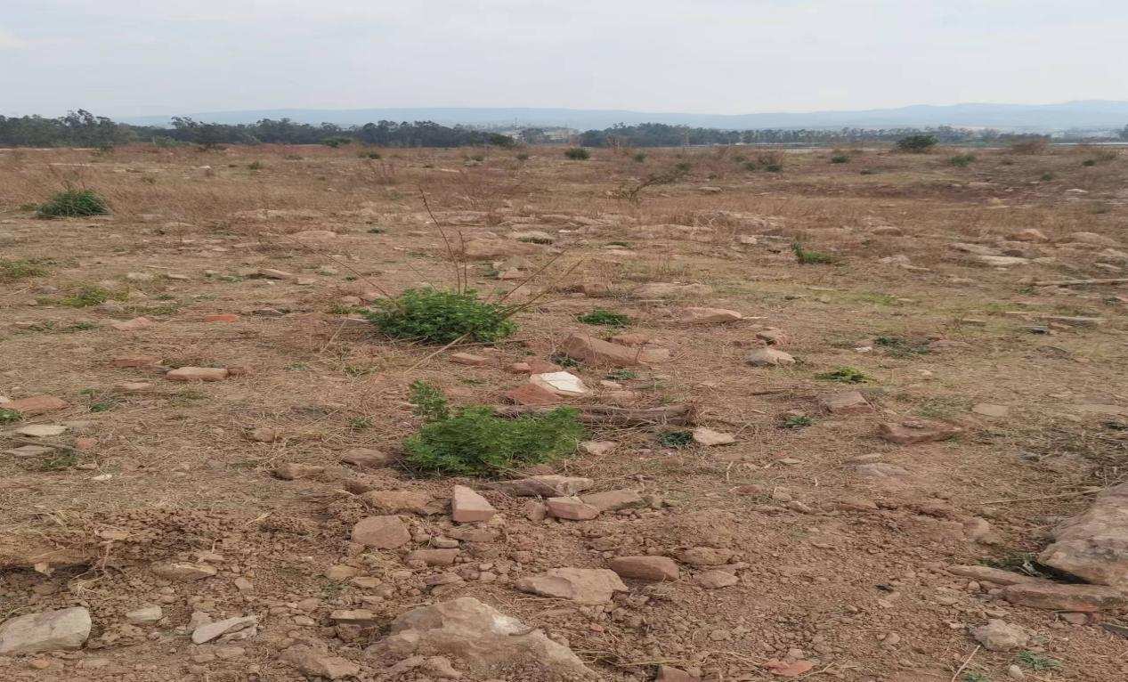
照片3
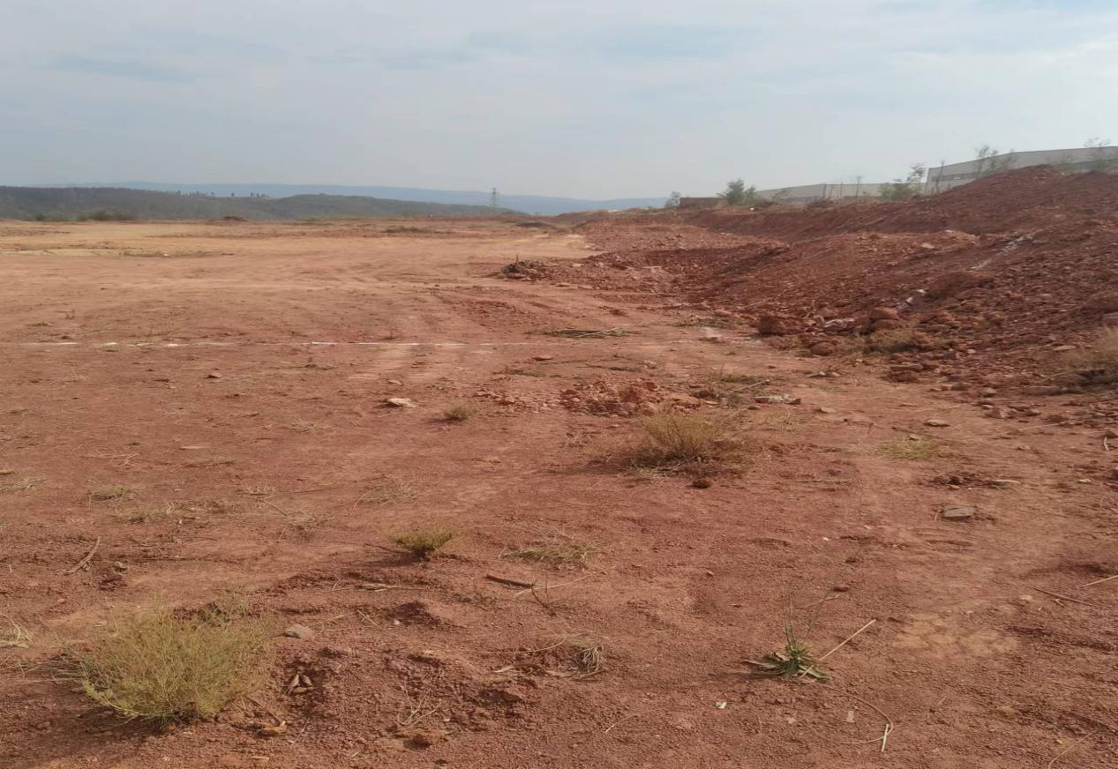
照片4
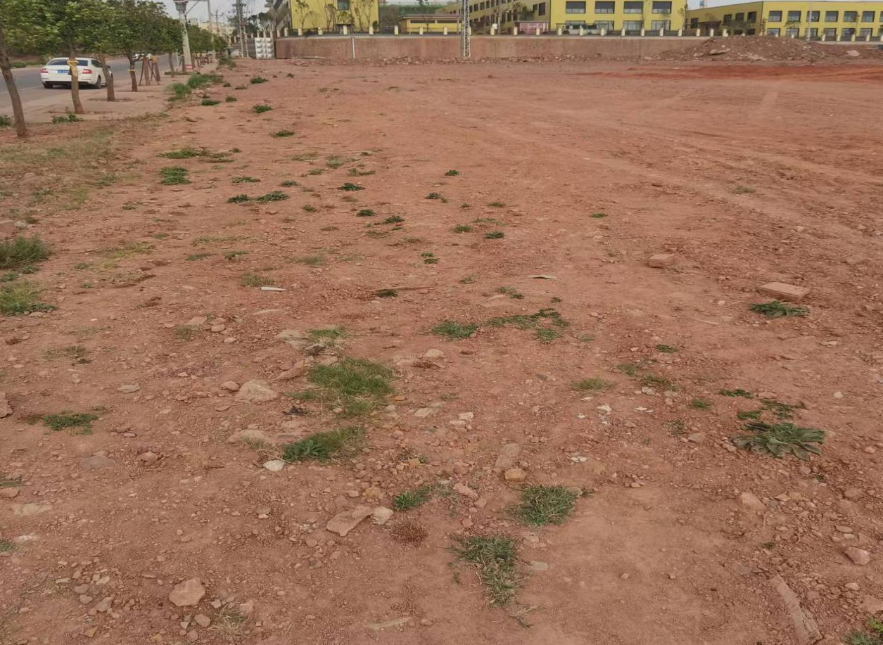

照片5
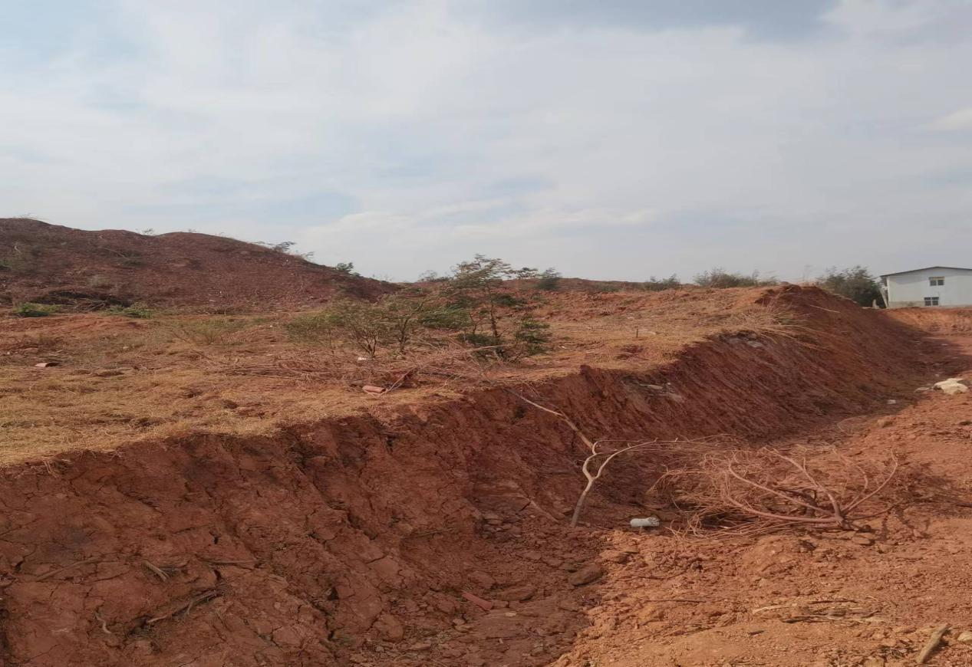
照片6
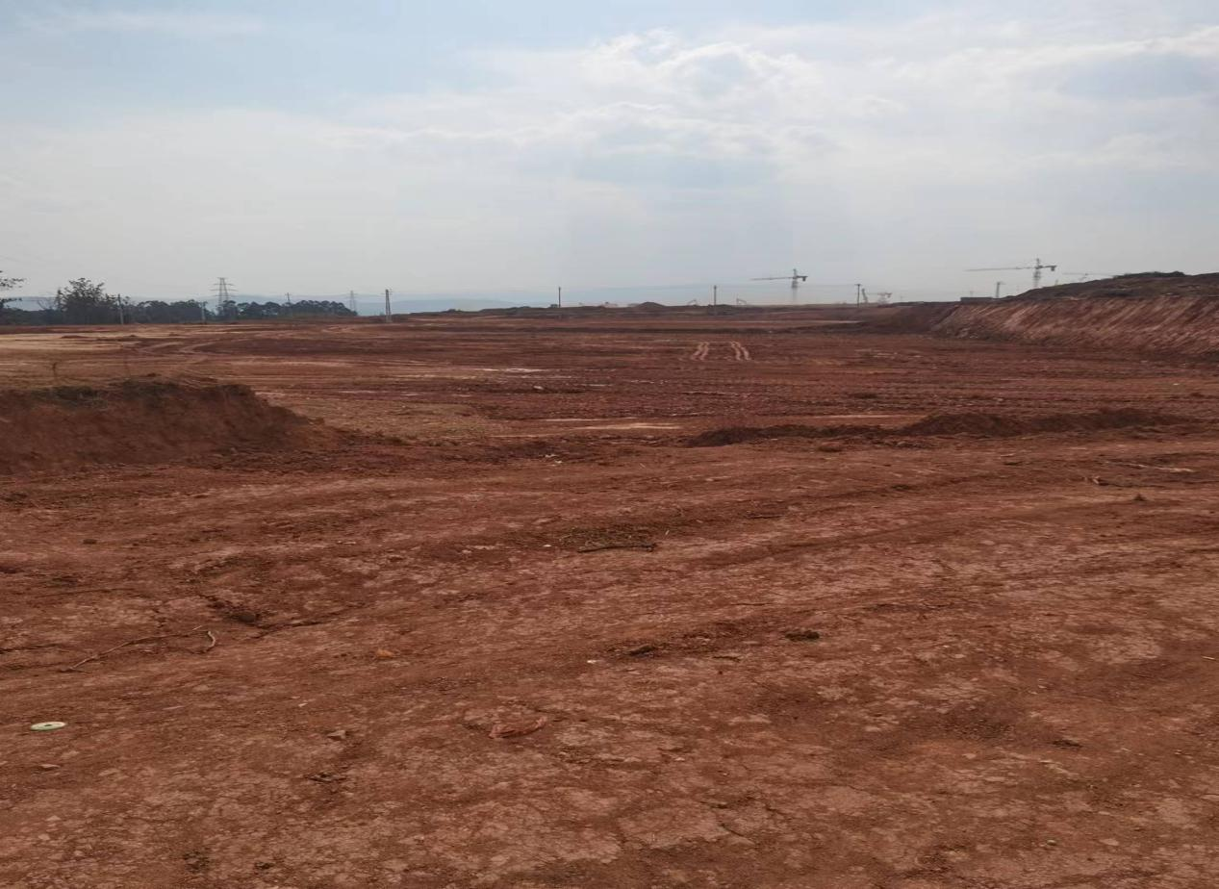
（五）图件
牟定县2023年度第五批次城镇建设用地拟征收土地位于牟定县共和镇清波邑社区居民委员会黄莲塘第三、第四居民小组，散花村民委员会庄子第一村民小组；土地利用现状数据采用以“最新国土变更调查2021年变更调查数据库”为基础的土地利用变更数据，拟征收土地示意图如下：
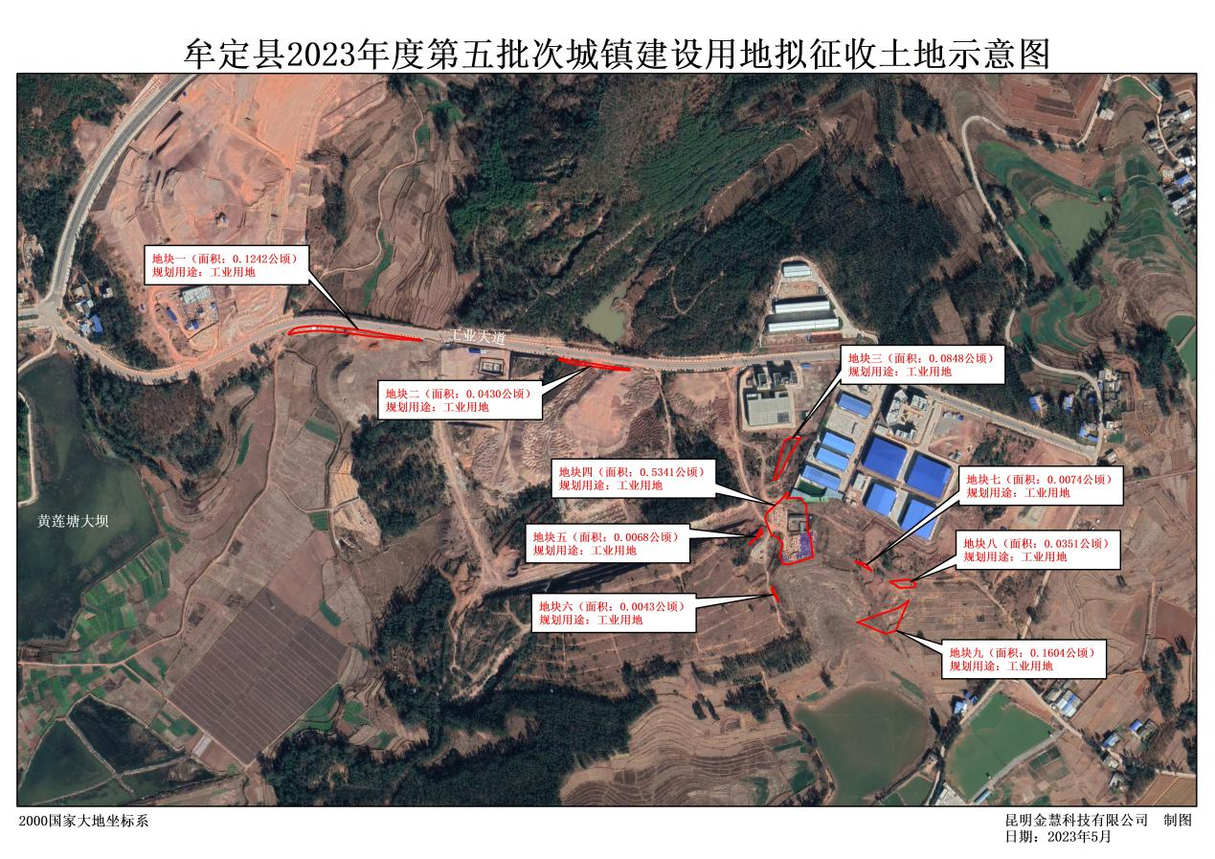
（六）电子数据内容
牟定县2023年度第五批次城镇建设用地建设项目电子数据包括：矢量数据(拟征收土地范围)、栅格数据、文本数据、附件等。

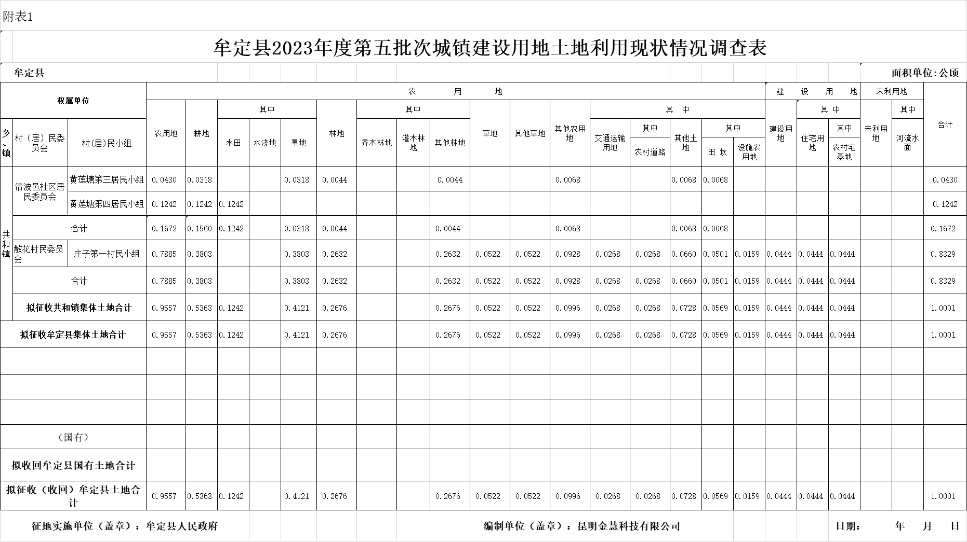

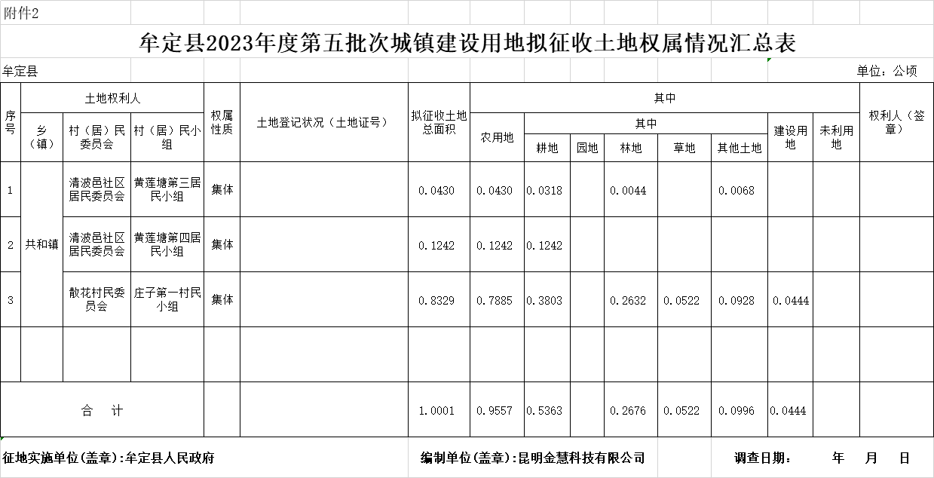

附件3：
牟定县2023年度第五批次城镇建设用地拟征收土地地上附着物调查确认表
牟定县
乡(镇) | 村（居）民委员会 | 村（居）民小组 | 拟征收土地地上附着物权利人 | 拟征收土地地上附着物情况 |  |  |  |  |  |  |  |  |  |  | 权利人签字 | 签字日期
 |  |  |  | 农村村民住宅 |  |  | 其他地上附着物 |  |  |  | 青苗
 |  |  |  | 合计面积（㎡） | 结构 | 面积（㎡） | 类别 | 单位 | 数量 | 备注 | 类别 | 单位 | 数量 | 备注
共和镇 | 清波邑社区居民委员会 | 黄莲塘第三居民小组 |  | 无 |  |  | 无 |  |  |  | 无
合计
征地实施单位（盖章）： 编制单位（盖章）：

村民委会（签章）： 村民小组（签章）： 调查时间： 年 月 日

附件3：
牟定县2023年度第五批次城镇建设用地拟征收土地地上附着物调查确认表
牟定县
乡(镇) | 村（居）民委员会 | 村（居）民小组 | 拟征收土地地上附着物权利人 | 拟征收土地地上附着物情况 |  |  |  |  |  |  |  |  |  |  | 权利人签字 | 签字日期
 |  |  |  | 农村村民住宅 |  |  | 其他地上附着物 |  |  |  | 青苗
 |  |  |  | 合计面积（㎡） | 结构 | 面积（㎡） | 类别 | 单位 | 数量 | 备注 | 类别 | 单位 | 数量 | 备注
共和镇 | 清波邑社区居民委员会 | 黄莲塘第四居民小组 |  | 无 |  |  | 无 |  |  |  | 无
合计
征地实施单位（盖章）： 编制单位（盖章）：

村民委会（签章）： 村民小组（签章）： 调查时间： 年 月 日

附件3：
牟定县2023年度第五批次城镇建设用地拟征收土地地上附着物调查确认表
牟定县
乡(镇) | 村（居）民委员会 | 村（居）民小组 | 拟征收土地地上附着物权利人 | 拟征收土地地上附着物情况 |  |  |  |  |  |  |  |  |  |  | 权利人签字 | 签字日期
 |  |  |  | 农村村民住宅 |  |  | 其他地上附着物 |  |  |  | 青苗
 |  |  |  | 合计面积（㎡） | 结构 | 面积（㎡） | 类别 | 单位 | 数量 | 备注 | 类别 | 单位 | 数量 | 备注
共和镇 | 散花村民委员会 | 庄子第一村民小组 |  | 无 |  |  | 无 |  |  |  | 无
合计
征地实施单位（盖章）： 编制单位（盖章）：

村民委会（签章）： 村民小组（签章）： 调查时间： 年 月 日

